ФЕДЕРАЛЬНОЕ АГЕНСТВО СВЯЗИ

Ордена Трудового Красного Знамени

федеральное государственное бюджетное

образовательное учреждение высшего образования

«Московский Технический Университет Связи и Информатики» (МТУСИ)

Кафедра Информатики

Лабораторная работа по технологиям программирования №5

«Выбор и сохранение фракталов»

Выполнил:

Студент 2 курса

Группы БСТ-1602

Тагунов Виталий

Вариант №16

Москва, 2018

**Цель работы:** основываясь на прошлой работе, добавить функцию выбора рисуемого фрактала и функцию сохранения изображения фрактала.

**Анализ предметной области:** в этой работе я использовал пакет разработчика Java Development Kit. Для написания кода была использована программа Блокнот, для того, чтобы можно было без проблем использовать виртуальную среду разработки Java и его компилятор.

**Программа:**

**BurningShip.java:**

import java.awt.geom.Rectangle2D;

public class BurningShip extends FractalGenerator{

// Maximum iterations:

public static final int MAX_ITERATIONS = 2000;

/**

* @param range - The range borders of the fractal

*/

public void getInitialRange (Rectangle2D.Double range){

range.x=-2;

range.y=-2.5;

range.width=range.height=4;

}

//Use formulas for fractal Mandelbrot

/**

* @param x - The abscissa of the point

* @param y - The ordinate of the point

*/

public int numIterations(double x, double y){

double re=0;

double im=0;

for (int i=0; i<MAX_ITERATIONS; i++){

double re1=re*re-im*im+x;

double im1=Math.abs(2*re*im)+y;

//If we have reached the Mandelbrot condition, we will return the number of iterations

if ((im*im+re*re) > 4)

return i;

//The change the real and imaginary parts for the next iteration

re=re1;

im=im1;

}

return -1;

}

public String toString (){

return "BurningShip";

}

}

В классе **BurningShip** рассчитывается фрактал и здесь изменяется математическая функция и возвращается значение toString().

**Tricorn.java:**

import java.awt.geom.Rectangle2D;

public class Tricorn extends FractalGenerator{

// Maximum iterations:

public static final int MAX_ITERATIONS = 2000;

/**

* @param range - The range borders of the fractal

*/

public void getInitialRange (Rectangle2D.Double range){

range.x=-2;

range.y=-2;

range.width=range.height=4;

}

//Use formulas for fractal Mandelbrot

/**

* @param x - The abscissa of the point

* @param y - The ordinate of the point

*/

public int numIterations(double x, double y){

double re=0;

double im=0;

for (int i=0; i<MAX_ITERATIONS; i++){

double re1=re*re-im*im+x;

double im1=-2*re*im+y;

//If we have reached the Mandelbrot condition, we will return the number of iterations

if ((im*im+re*re) > 4)

return i;

//The change the real and imaginary parts for the next iteration

re=re1;

im=im1;

}

return -1;

}

public String toString (){

return "Tricorn";

}

}

Еще один фрактал.

**FractalGenerator.java:**

**import java.awt.geom.Rectangle2D;**

/**

* This class provides the common interface and operations for fractal

* generators that can be viewed in the Fractal Explorer.

*/

public abstract class FractalGenerator {

/**

* This static helper function takes an integer coordinate and converts it

* into a double-precision value corresponding to a specific range. It is

* used to convert pixel coordinates into double-precision values for

* computing fractals, etc.

*

* @param rangeMin the minimum value of the floating-point range

* @param rangeMax the maximum value of the floating-point range

*

* @param size the size of the dimension that the pixel coordinate is from.

* For example, this might be the image width, or the image height.

*

* @param coord the coordinate to compute the double-precision value for.

* The coordinate should fall in the range [0, size].

*/

public static double getCoord(double rangeMin, double rangeMax,

int size, int coord) {

assert size > 0;

assert coord >= 0 && coord < size;

double range = rangeMax - rangeMin;

return rangeMin + (range * (double) coord / (double) size);

}

/**

* Sets the specified rectangle to contain the initial range suitable for

* the fractal being generated.

*/

public abstract void getInitialRange(Rectangle2D.Double range);

/**

* Updates the current range to be centered at the specified coordinates,

* and to be zoomed in or out by the specified scaling factor.

*/

public void recenterAndZoomRange(Rectangle2D.Double range,

double centerX, double centerY, double scale) {

double newWidth = range.width * scale;

double newHeight = range.height * scale;

range.x = centerX - newWidth / 2;

range.y = centerY - newHeight / 2;

range.width = newWidth;

range.height = newHeight;

}

/**

* Given a coordinate <em>x</em> + <em>iy</em> in the complex plane,

* computes and returns the number of iterations before the fractal

* function escapes the bounding area for that point. A point that

* doesn't escape before the iteration limit is reached is indicated

* with a result of -1.

*/

public abstract int numIterations(double x, double y);

}

В класс **FractalGenerator** добавляетсякласс **act_listener**, который открывает новый фрактал и сохраняет текущий.

**Результат работы:**

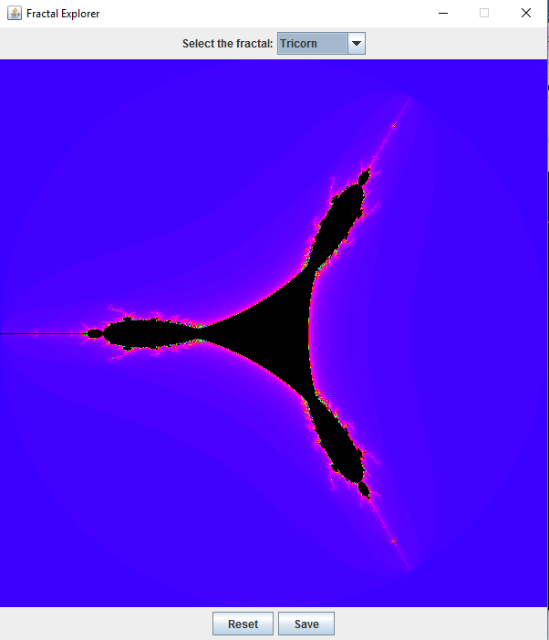

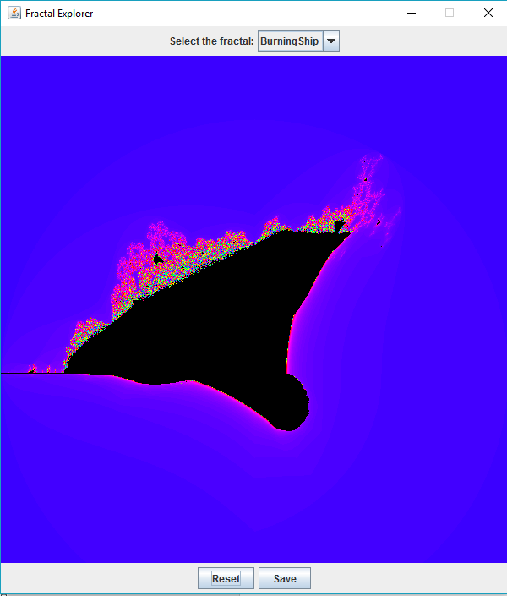

**Вывод:** задача по графическому представлению фракталов и их сохранения выполнена.